50 Jahre REIKU:
International erfolgreicher Hersteller von Kabelschutzsystemen feiert goldenes Firmenjubiläum
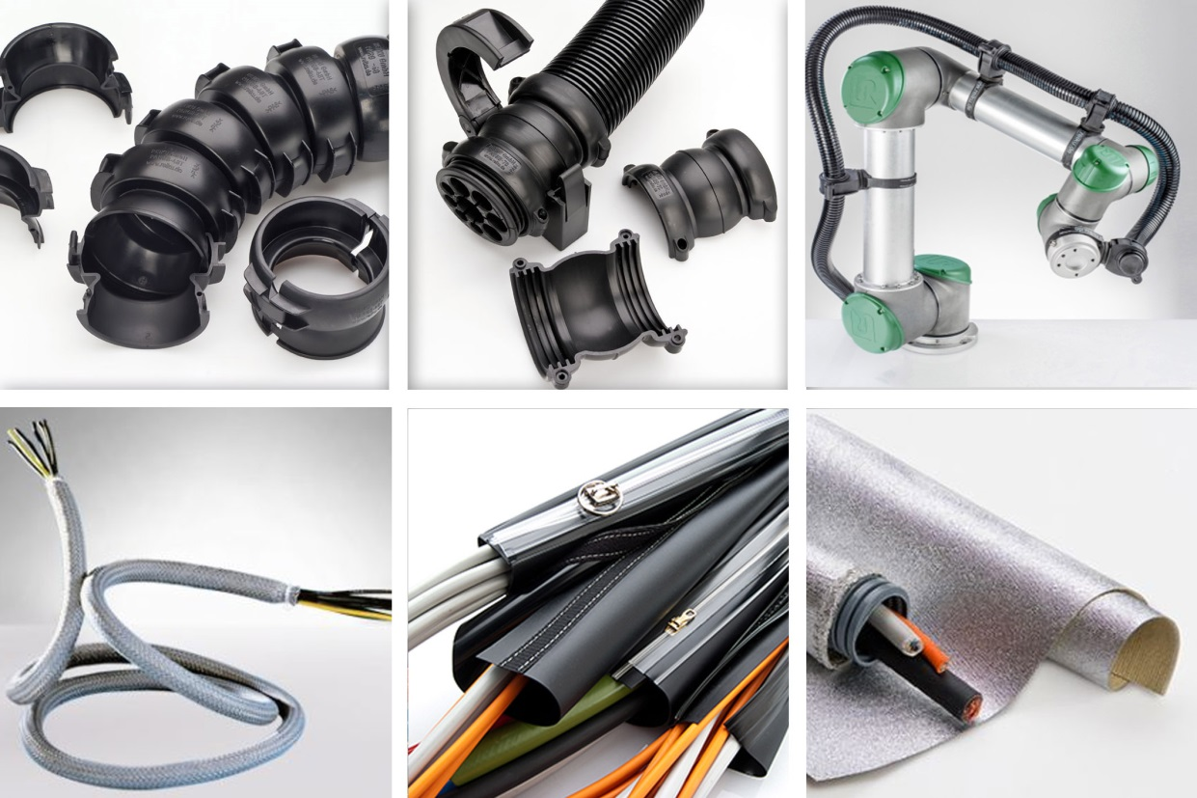
Wellrohre und Kabelschutzsysteme mit einer breiten Variantenvielfalt für Robotik und Automation, hoch flexible Feingeflechtschläuche, System-Ummantelungen mit Reißverschluss und Hitzeschutzmaterial für Anwendungen bis zu 800 °C bilden heute das Produktportfolio von REIKU. Bild: REIKU
Wiehl-Bomig, April 2019. Im März 2019 feierte die im Oberbergische Kreis (Nordrhein-Westfalen) beheimatete REIKU GmbH ihr 50jähriges Bestehen. 1969 hatte Unternehmensgründer Hans Hennemann seine Firma, die damals im Hof eines Gummersbacher Stadthauses Reißverschluss-Kunststoff-Ummantelungen fertigte und ihr damit den Namen gab, in das Handelsregister eintragen lassen. Damit legte er den Grundstein für die kontinuierliche Entwicklung vom Nischenanbieter zum international erfolgreichen Mittelständler. Mit 47 Mitarbeitern, davon 5 Auszubildende, gehört das Unternehmen heute zu den innovativsten und diversifiziertesten Entwicklern und Herstellern von hochwertigen Kabelschutzsystemen für Robotik und Automation. So umfasst der Kundenkreis neben Anwendern und Konfektionierern die branchenführenden Hersteller von Cobots und großen Industrierobotern, von ABB über Comau Robotics, Fanuc und Kuka bis zu Universal Robots und Yaskawa.
Dazu Peter Sailer, der sich zusammen mit David Guitton die Geschäftsführung teilt: „In unserer Branche zählen Innovationskraft, schnelles und flexibles Reagieren auf sich ändernde Anforderungen und ein kompromissloses Bekenntnis zu konstant hoher Qualität. Bei der Erfüllung dieser Anforderungen profitieren wir und unsere Kunden von unserer jahrzehntelangen Erfahrung in der Extrusion von Wellrohren sowie in der Auslegung, Konstruktion und Fertigung von Spritzgussteilen. Damit und dank umsichtiger Werkstoffwahl schaffen wir die Voraussetzung, um Schäden am Kabelschutz bestmöglich zu vermeiden. Das ist unser Beitrag zu langen unterbrechungsfreien Laufzeiten für eine kosteneffiziente Produktion im rauen Industriealltag. Zugleich ist dies die Basis für unseren aktuellen und, wie unsere derzeitige Auftragslage zeigt, auch weiter anhaltenden Unternehmenserfolg.“
Das Produktportfolio umfasst über 8.000 verschiedene Artikel und Einzelkomponenten, die elektrische Leitungen, Kabel und andere Bauteile vor Verunreinigungen sowie chemischer, thermischer und mechanischer Belastung schützen – mit beeindruckenden Produktionszahlen. So verarbeitete das Unternehmen im Jahr 2018 weit über 400 Tonnen Kunststoffgranulat zu fast 2400 km Wellrohr sowie zu mehreren Millionen Spritzgussteilen. Im Mittelpunkt steht dabei neben dem Kunststoff-Wellrohr-Programm mit seinen anwendungsspezifischen Ausführungen das flexible, hoch belastbare und verschleißarme REIKU Gliederrohr-Kabelschutzsystem für statische und dynamische Anwendungen. Mit einer großen Vielzahl von Nennweiten, Varianten und Zubehörteilen wie Spannschellen, Endstücke, Anschlussarmaturen, Gelenkanbindungen oder Kabelsterne gehört REIKU hier zu den europäischen Marktführern.
Ergänzungen im aktuellen Produktprogramm sind System-Ummantelungen mit Reißverschluss, das REIKU Hitzeschutzmaterial GLASO, GLASIL und Kevlar für Anwendungen, bei denen Leitungen und Bauteile vor Temperaturen bis zu 800 °C geschützt werden müssen, sowie Feingeflechtschläuche als schnelle und saubere Lösung für den Schutz von Kabeln, die flexibel verlegt werden oder flexibel bleiben sollen.
Angesichts des weiterhin kontinuierlich steigenden Markterfolgs ergänzt David Guitton: „Zu den wichtigsten Anwendungen unserer Produkte gehören Industrieroboter und dabei vor allem der Bereich der extrem flexibel einsetzbaren Cobots, in dem unser hauseigenes Entwicklungsteam eng mit Universal Robots, Kuka und anderen zusammenarbeitet. Wir sehen gerade hier eine rasant wachsende Nachfrage nach unseren Kabelschutzsystemen, die unsere Produktion und Lagerung in Wiehl-Bomig an ihre Grenzen führt. Um hier rechtzeitig gegenzusteuern, beabsichtigen wir, noch in diesem Jahr in unmittelbarer Nachbarschaft unseres bestehenden Standorts Baugrund zu erwerben.“
Weitere Informationen:
Peter Sailer, REIKU GmbH Kabelschutzsysteme
Robert-Bosch-Straße 3, D-51674 Wiehl-Bomig
Tel.: +49 (0) 22 61/70 01-0, Fax: -24, E-Mail: info@reiku.de
Redaktioneller Kontakt und Belegexemplare:
Dr. Jörg Wolters, Konsens PR GmbH & Co. KG
Hans-Kudlich-Straße 25, D-64823 Groß-Umstadt
Tel.: +49 (0) 60 78/93 63-0, Fax: -20, E-Mail: joerg.wolters@konsens.de

Sie finden diesen Text in Deutsch und Englisch als doc-Datei sowie das
Bild in druckfähiger Auflösung unter www.konsens.de/reiku.html

